Заявление на участие в жеребьевке по распределению участков и очередности строительства жилья в КП «Уютный»

Имя, (отчество по желанию) заявителя:

Контактный телефон:

Адрес электронной почты:

Возраст (полных лет):

Дата подачи заявки - дата: месяц: 2024 г.

Условия предварительного присвоения номера участка согласно плана межевания.

- Номера участков распределяются между участниками согласно плана застройки.
Очередность застройки соответствует присвоенным номерам участков.
- Распределение номеров участков между участниками определяется первоначальной суммой внесенной после окончания строительства коттеджа и состоит из стоимости участка, подключения коммуникаций, первый взнос не менее 10% от стоимости коттеджа и суммы ежемесячных платежей выбранной рассрочки за один год. Чем больше общая сумма первоначального взноса, тем ближе очередность к началу строительства.

- Коттедж 170м2 коттедж 122м2 коттедж 116м2 Цена: 4.270.000 руб. Цена 3.580.000 руб. Цена 3.870.000 руб.
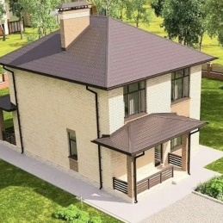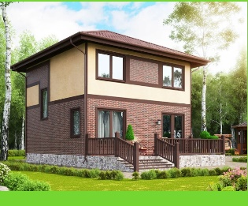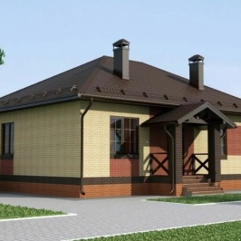
Выбрать: Выбрать: Выбрать:

- Стоимость участка 8.5 соток: 740.000 рублей
- Стоимость коммуникаций (отопление, водоснабжение, электричество): 280.000 рублей
- Сумма первоначального взноса за коттедж (не менее 10%):
- Срок рассрочки (не должен превышать 65 лет заявителя по окончании выплаты):
- Сумма взносов по рассрочке за 1 год (считается сотрудником):
- Общая сумма первоначального взноса после строительства коттеджа (указывается в предварительном договоре):
- Стоимость коттеджей при строительстве в 2025-2026г. может изменится в зависимости от стоимости материалов и логистики!
С рассмотрением заявки на участие в жеребьевке по выше написанным условиям согласен (в подтверждении согласия поставьте цифру «111» вместо подписи):

(присвоение регистрационного номера будет в обратном письме после рассмотрения)
регистрационный номер __________ от «______»___________2024 г.

Заполненное заявление высылается заявителем на эл.почту – domkredit.rf@mail.ru
После изучения и расчетов сотрудник присваивает регистрационный номер и высылает его на электронную почту заявителя указанную при заполнении заявления в течении 5 раб.дней.
Данный документ ни какой юридической ответственности не несет, а является ознакомительно-организационным.

